Az Ágens társulat 2019-es évi Szakmai beszámolójához tartozó Melléklet:

Évek óta állandó társakkal dolgozunk, kiemelt fontosságú a kezdő tehetségek felkarolása. Rengeteg előadást hozunk létre speciális helyzetünk miatt, azaz a miatt, hogy állandó játszóhelyünk a Bikali Élménybirtokon található. Ott játszunk 20, 50, s időnként 500-1000 nézőnek is. Természetesen, járjuk az országot, eljutva a legeldugodtabb falukba is.

A Társulat fő bázisa az Élménybirtok Színházterme illetve egyes előadások a 800 m² -es György teremben, a Puchner Pódium valamint a középkori város és falu terein történnek (utcaszínházi produkciók). Az Élménybirtok Színháztermében próbálunk, és javarészt ott játsszuk az előadásainkat, azonban 3-4 előadásunk nagyobb teret igényel (4 elem, Trisztán és Izolda, stb…), s akkor kilépünk az arénába (Lovagi Aréna). Szempont, hogy több változatban hozzunk létre előadásokat, egy kisebb térbe tervezettet és egy nagyobb térben játszhatót.

2013-tól már 'ideengedtem' és hívtam a szakmát, barátokat és a kritikusokat is, hisz úgy gondoltam, hogy e hosszan tartó munka eredménye lassanként megmutatható. Egyrészt az a műhelymunka, melyet Bikalon, az ugyan folyamatosan színpadon lévő, de valódi színházi tapasztalattal nem rendelkező, lovas fiúkkal végeztem (2018-tól már színészekkel dolgozom), másrészt, hogy láthatóvá tegyem, hogy bár beépülve az Élménybirtok szerkezetébe (középkor), mégis markánsan elkülönülve, kortárs tartalmakat, illetve jelrendszereket használva dolgozunk, s mutatjuk meg olyan nézőknek (is), akik nem vagy ritkán színházba járó közeg. Komoly törzsközönségünk alakult ki az évek folyamán, akik rendszeresen járnak az előadásainkra. Az itteni színházcelebrálásnak a legfontosabb eleme, hogy egy közvetlenül reagáló, rendkívül élő, azonnali kommunikációt és lélekjelenlétet követelő teátrumot csinálunk. A valódi interaktivitás tökéletesítésével foglalkozunk, a megszólítás, a megszólítottság komoly (immáron irányított) következményekkel jár. Ez azt jelenti, hogy fel kell készüljünk arra, hogy a néző beszállhat az előadásba, s meg is teszi. Játszani akar… Amit e már hosszú ittlétünk alatt – tapasztaltunk, az az, hogy humorral, iróniával, bármi átvihető. Így az általam oly kedvelt közlésmód (irónia), itt találta meg az igazi terepét, időnként túlnyúlva önmagán, azonnali önreflexiót követelve. A legtöbb előadásunk műfaji meghatározása - nem véletlenül - az interaktív színház vagy interaktív színházi terápia lett. A színészek különböző szerepszemélyiségeken keresztül közelítik meg azt a problémát, mellyel később egy-egy előadás foglalkozik. Oda-vissza passzoljuk a 'történetet', valódi interaktivitásban éljük meg azt (a nézők is). Így soha nem lehet ugyanaz egyetlen előadás sem, még az sem, melyből immáron a hat év alatt a 800-ik előadást is túlléptem (Kurtizánképző). Belefásulni is lehetetlen, hisz a permanens visszajelzés miatt, igencsak erős koncentrációt és ötletdús jelenlétet igényel a szerep. Folyamatos változásban leledzenek a darabjaink, önmagukat írják, idővel elmaradnak fejezetei, bekerülnek újak, beépítjük a nézői tapasztalatot is, új és újabb információval látnak el bennünket, a darabírásnak sosem lesz vége. Mégis rendkívül pontosan viszem, visszük át azt a tartalmat és jelentést, amit közvetíteni szeretnénk. Ha megérintesz valakit, visszanyúl. Lehet, hogy nem fizikailag, de visszanyúl. S mi megérintjük őket, testileg, lelkileg és szellemileg is. Erősen szövegcentrikus előadásokat csinálunk, ami egy ilyen közegben életveszélyes is lehetne akár, azonban ’érintéssel’ átvihetővé válik.
facebook.com/agens.tarsulat/
facebook.com/kurtizankepzo
facebook.com/ugimama
facebook.com/amugyromeo/
facebook.com/szerelmimesterkepzo/

2019
Bemutatók
Bikal

A Lovagmese
- egy ifjú kalandjai a lovaggá válás nehéz útján -

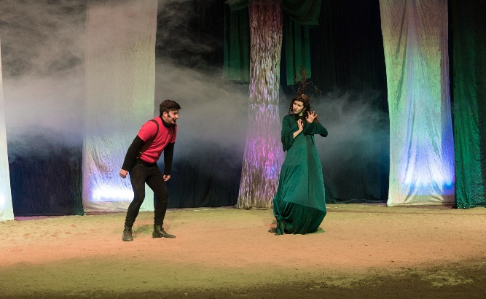
Fotó: Tóth Bianka

A Lovagmese a lovaggá válás rejtelmeibe avat be téged, ugyan mesének látszik, de ha hiszed, ha nem, több mint a fele igaz.
Kaland a lét, ne feledd, még ha mesének is éled meg!

’Egy nap álmot lát egy legény, ki nem volt szegény, sem gazdag, sem buta, sem okos, sem szép, sem csúnya, csak magába volt magának. Nem gondolkodott, nem kérdezett, e miatt nem is kételkedett, mígnem egyszer erősen elszunnyadott, s feltűnt előtte egy ködkép, vízió, tán így nevezhetnénk. Lovagnak látta magát, de még álmában is elhessegette e fantazmagóriát. Hogy lehetne, hisz csak úgy eléldegél, mint jégcsap a télvíz idején. S ha jő az olvadás, szertefoszlik a látomás.’
Így kezdődik, s hova tart (!?) e népmesei elemekkel tűzdelt kalandmese. Bámulatos történetek sora indul, melyekben fontos szerepet kapnak a próbatételek, egy Beszélő Fa, a Hazugok kara, az Árnyak, kik titokban, csak rá várnak, egy Szomorú Banya, s az út maga. No, meg egy Nyafka Kisasszonyka.

S mire a mese a végére ér, megtudhatod, hogy egy lovag mit tudhatott, s mivé tesznek a lovagi erények.
Ajánlott kicsiknek és nagyoknak, felnőttnek és ifjoncnak, hisz a kalandot mindenki szereti, még az is, ki távolról figyeli!

Szereplők:
Ferenc Gábor
Sárközi György / Orlik István / Veres Lehel
Vucsics Virág/Ágens
Zenei munkatárs: Orlik István
Jelmez: Tóth Bianka
Írta, rendezte: Ágens
Anyalét – a düh és megnyugvás pillanatai az anyaságban -
a kezdetektől, addig, amiben vagy – gyakorlati útmutatóval - ANYÁKNAK, LEENDŐ ANYÁKNAK, NAGYMAMÁKNAK ÉS APÁKNAK

Fotó: Tóth Bianka @biboartdesign

A mai napig rendkívül keresett Kurtizánképző – szerelmi okosítás hölgyeknek és érdeklődő uraknak, interaktív színházi terápia, az Úr-kurzus, a Szerelmi mesterképző diákoknak után, ez év tavaszán mutatta be Ágens az Anyalét – a düh és megnyugvás pillanatai az anyaságban című előadását. A szintén a Zina, a kurtizán szerepszemélyiségből kiinduló stand up comedy igazi felszabadító, lelki effektussal bír, erről számoltak be az eddig részt vevők. A ’mit nem mondanak el anyáink és a már szült barátnőink az anyaságról…’ kérdéskört, kifejezetten, ajánljuk.
’Kiderült, hogy rengeteg még nem kibeszélt eleme van a terhességnek, a szülésnek, a kisbabával való ismerkedésnek, a nő és anyalét őrületének. A szülés utáni szexnek, a férfi és a női lét megtartásának. A szerelemnek, a barátságnak, stb... És persze, a gyermekkel történő együttlétezésnek. Persze, mindent felnagyítottunk és visszaforgattunk magunkra…’
Ágens

A hangsúly a nem kibeszélt elemeken van, hogy humorral, megértéssel és szeretettel tudjuk szemlélni a velünk történteket, és a még majdan bekövetkező életeseményeket.

Írta, rendezte: Ágens

Trisztán és Izolda
– középkori előadás kalandoroknak

Fotó: Tóth Bianka

’A szerelem Isten műve, ha megtagadod pokoli szenvedés vár rád.’
Izolda in Trisztán és Izolda, 2006., R.: Kevin Reynolds

Trisztán és Izolda története a középkori lovagi irodalom egyik leghíresebb alkotása. A tiltott szerelem legendája, az örök szerelem mítosza. Mindezt megfejelve a mágiával, a varázsvilágok titkos birodalmával. A hihetetlenül izgalmas legenda egy pillanat alatt elragad.

Ha valódi kalandra látványra vágysz, olyanra, amely a szemed előtt történik, nem mímelik, hanem megélik, akkor a Trisztán és Izoldát látnod kell!

Szereposztás:

Trisztán:
Veres Lehel
Izolda/Ének:
Boudny Lídia Ágnes
Márk király:
Ferenc Gábor
Donake, ír király:
Tóth Tamás
Mesélő:
Orlik István
Morhold:
Katrics Tamás
Komorna:
Vucsics Virág
Ír királynő:
Ágens
Melot:
Arató Máté
Lord Wictred/Kobold:
Sárközi György
Harcosok:
Ács Péter
Nikolics Patrik, Wágner Botond
Ír udvar és harcosok:
Hénap Miklós, Gyécsek Péter, Móroszki Krisztina,
Druida:
Ignácz Dávid
Táncosok:
Urbán Mirjam, Gyöngyösi Veronika, Gyenizse Andi
Törzsek, lovasok:
Kovács Eszter - angol
Bánfalvi Krisztina - ír
Ritecz Vivien -angol
Tengölics Zsófi - angol
Vass Bálint - angol
Kovács Attila – ír
Pataki Vani - ír

Rendező asszisztens:
Vucsics Virág

Forgatókönyv:
Ágens

Zene:
Nothing Special

Rendező:
Ágens

Svindli Cirkusz
különös komédia

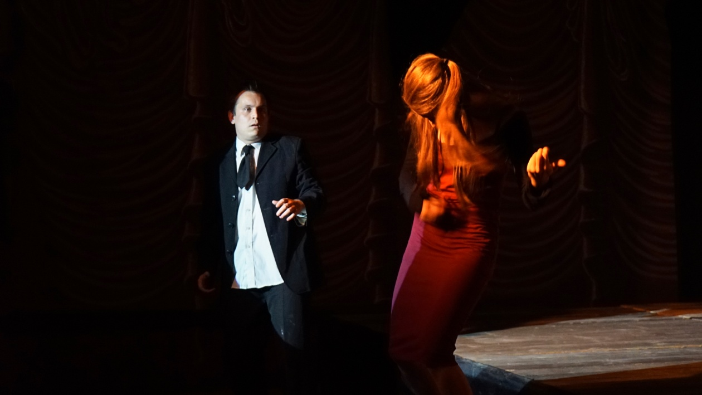
Fotó: Tóth Bianka

A Cirkusz egy kicsit fanyar, egy kicsit merész, egy kicsit veszélyes…
Ez az előadás minden lesz, csak nem az, amit eddig gondoltál róla. Mi történik, ha az A’la Kámu társulat valahol megjelenik? Minden igaz, csak nem úgy, ahogy azt te megszoktad. Máshogy lesz az.
Láthatod a Világ Legerősebb Emberét, egy vagy két Varázslót, egy Kötéltáncost, s némely fura, csak nálunk látható cirkuszi mutatványost, és nem is tudom, kit…, mert megjelenésük oly fura és bizarr, hogy az kicsit bezavar.

S a Konferanszié! Ő a legjobb. Miattunk hagyott ott egy turnét, meg csapot-papot, hogy itt mutathassa tudományát, s segítse cirkuszunk e fejlődő ágát.

S ha ismered a humort, s van benned élc, tudni fogod, mi az mi vicc, mi poén, mi komédia, vagy csak egy szellemes megjegyzés.

Szereplők:
Sárközi György
Orlik István
Kreatív munkatárs: Tóth Bianka
Rendező: Ágens

Tárulj Szezám!
zenemesék egy titokzatos utazó batyujából kicsiknek, nagyoknak és nagyon nagyoknak

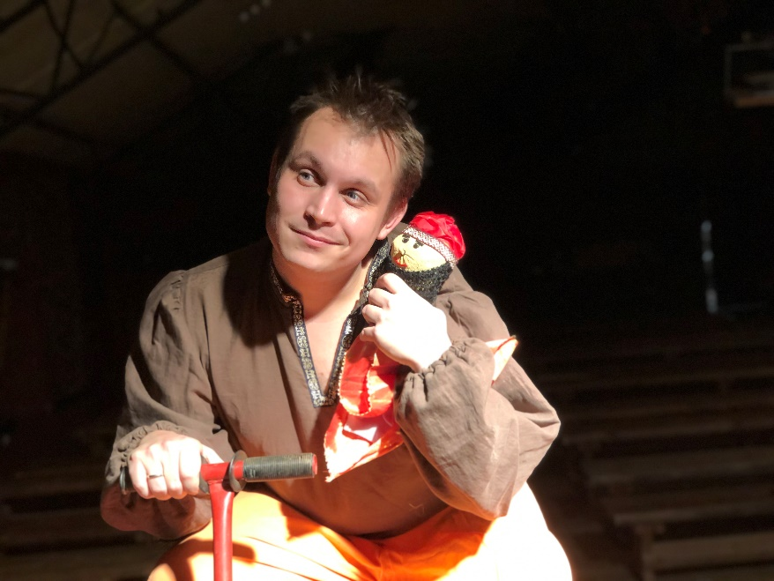
Fotó: Tóth Bianka

Egy Titokzatos Utazó tűnik fel egy kicsi faluban, aki megidézi a messzi földrészeken élő mesehősök történeteit. Ismered Aladdint? És Herkulest? Hallottál már a nagy Varázslóról? Az utazó mindegyikükről mesél majd nektek.

Ha eljössz, játszhatsz is és beleélheted magad abba, milyen egy hős élete. Ha bátor vagy, ki is próbálhatod, milyen egy mesébe belekerülni.

Az előadás 3-99 éves korig ajánlott!

Omár, a Titokzatos Utazó:
Orlik István

Fényterv:
Ferenc Gábor

Rendező: Ágens

Kurtizán praktikák
játékos foglalkozás felnőtteknek

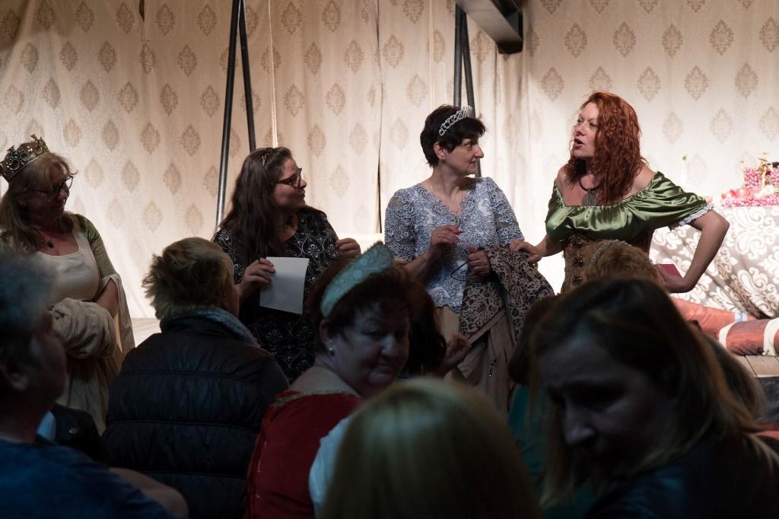
Fotó: Tóth Bianka

Kommunikációt fejlesztő játék felnőtteknek előadással. Nőknek, férfiaknak, időseknek és fiataloknak egyaránt ajánlott, felszabadító, páratlan élmény.

Játékmester:
Ágens

2019
Repertoár

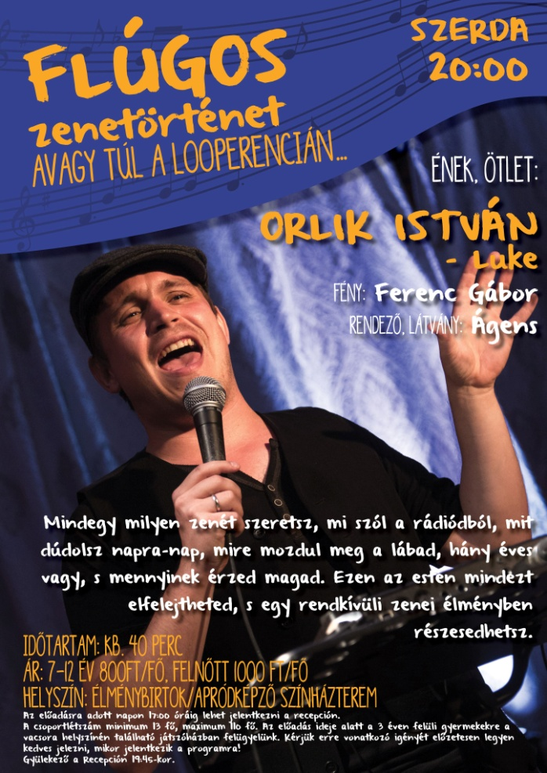

Mindegy milyen zenét szeretsz, mi szól a rádiódból, mit dúdolsz napra-nap, mire mozdul meg a lábad, hány éves vagy, s mennyinek érzed magad. Ezen az estén mindezt elfelejtheted. Ez a hang hatni fog rád, magával ragad, s nem ereszt. Szeretni fogod és újra meg akarod nézni, meg megint…
S ha szeretnél, játszol vele, ha nem, nem. Előtted jön létre a zene, ha akarod, te is a részese lehetsz. Hisz tapsolni, csettinteni tudsz, s hangod van elég.
Orlik Istvánt (Luke-ot) számtalan helyzetben láthattad már a bikali Élménybirtok előadásaiban, s ha dalra fakadt, arra bizton emlékszel.

A Flúgos zenetörténet –ben nemcsak az ének sokféleségét élvezheted, hanem rendkívül izgalmas történeteknek is a részese lehetsz. Igazi zenei kaland, hisz, te is tudod, hogy a lét kaland, mi más lehet.

Ének, ötlet: Orlik István – Luke
Fény: Ferenc Gábor
Rendező, látvány: Ágens

https://www.youtube.com/watch?v=jMnqOyxgoU8 Flúgos zenetörténet

https://www.youtube.com/watch?v=tqNxozgCKIE Flúgos zenetörténet

In memoriam 1848

https://www.youtube.com/watch?v=Cfh19k2J4-4 In memoriam 1848 – Bikali Élménybirtok

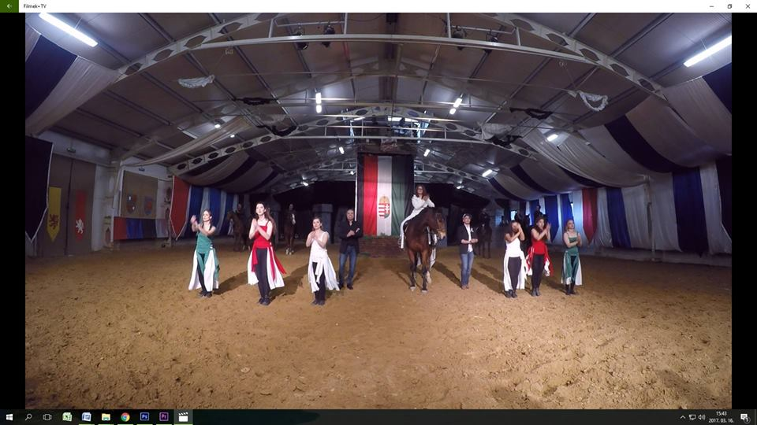

Szereposztás:
Ének: Boudny Lídia Ágnes, Orlik István, Sárközi György
Tánc: Gál Éva és a Pécsi Kodály Zoltán Gimnázium diákjai
Lovasok: Ferenc Gábor, Kovács Eszti, Huszár Mihály, Vass Bálint, Miklós Gellért, Szíjártó István, Sótonyi Dóri, Paszterkó Márk
Zene: P. Mágnes zenekar
Látvány, lovas koreográfia: Ferenc Gábor
Tánc koreográfus: Gál Éva
Jelmezterv, rendező asszisztens: Tóth Bianka T
echnika: Pónya Bence, László Ákos

Írta, rendezte: Ágens

Forradalom, ünnep, példakép… Mi a legfontosabb, amire emlékezünk? Szerinted, miről kell szólnia egy megemlékezésnek? A múltról? A történelmi hűségről? Netán, a jelenről? A jelen kötéséről a múlthoz? Vagy arról, hogy Neked mi közöd van hozzá? Esetleg magadról? Arról, milyen egy történelmi pillanat? Felismered-e, részt veszel-e benne, akarod-e hogy valami jobbá legyen vagy elbújsz és félsz, s másokra hagyod a megváltást. 1848. március 15-e erről szól. A részvétel lehetőségéről, a bátorságról, a változás elkerülhetetlen szükségéről, a meggyőződésed melletti kiállásról.

Hogy lehet jelenlevővé tenni a múltat, az emlékezést, hogy lehet ünneppé emelni azt? Mi azt szeretnénk, ha rajtunk keresztül közöd lenne hozzá. Hogy ne az legyen, vége van, megvolt ez is.

In memoriam István

Aki látta már, hogy mi hogyan teremtünk ünnepet, abban kétség sem marad, hogy idén is velünk kell töltenie Augusztus 20-át. Mi a titok? Formabontó, mégis hagyományteremtő előadáson vehetsz részt és végig azt érzed, hogy közöd van hozzá, belekerültél az ünnepbe. Kik azok, akik segítenek ebben?

Ők azok:
https://www.youtube.com/watch?v=wV5pXVSQWQ8 In memoriam István Premier

Ugi mama varázsiskolája
varázsmese az aprónépnek és a korodbélieknek

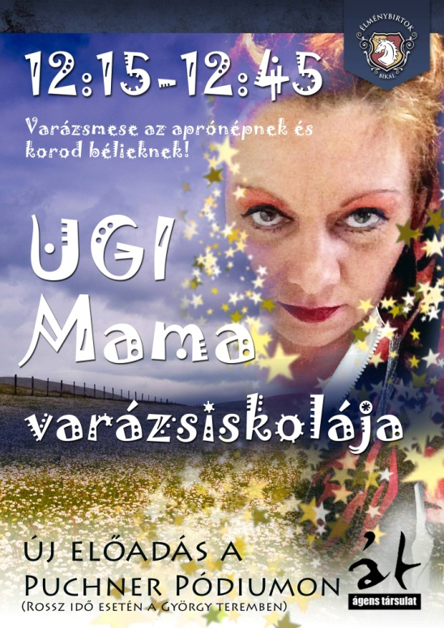

A messziről jött csínytalan, nyughatatlan, történetekkel teli varázsló asszony, Ugi mama, sosem fér a bőrébe. Folyton-folyvást bűbájokon töri a fejét. Úton útfélen tanítványokat keres, hátha valakinek át tudja adni a tudományát. Kutatja a gyerekek között, kutatja a felnőttek között. Lehet, hogy te leszel az?
Nem állítom, hogy gyorsan megtanulod a varázsigéit, de ha vissza tudod mondani Ugi mamának azokat, pár száz év múlva varázsló lehetsz. A feladat nem könnyű, de mi az?
https://www.youtube.com/watch?v=Paa5A6VlAf8&t=2s Ugi mama Promó

Ugi mama, írta, rendezte: Ágens

Ítélkezés és végrehajtás

Fotó: Tóth Bianka

Ha azt hiszed, hogy a középkorban elég volt a pokolra jutást vagy elkárhozást meglebegtetni az emberek orra előtt, hogy ne vétkezzenek, tévedsz. Igen változatos retorziók vártak az elkövetőkre, abban nem volt hiány. De vigyázz, ha ártatlannak véled a pletykálkodást vagy a szájaskodást férjed uraddal, az is szankciót vont maga után. Ha csúnyán néztél a szomszédodra vagy gyakran veszekedtél vele, netán leköptél valakit, ne tudd meg, mi várt rád, ha bepanaszolt.

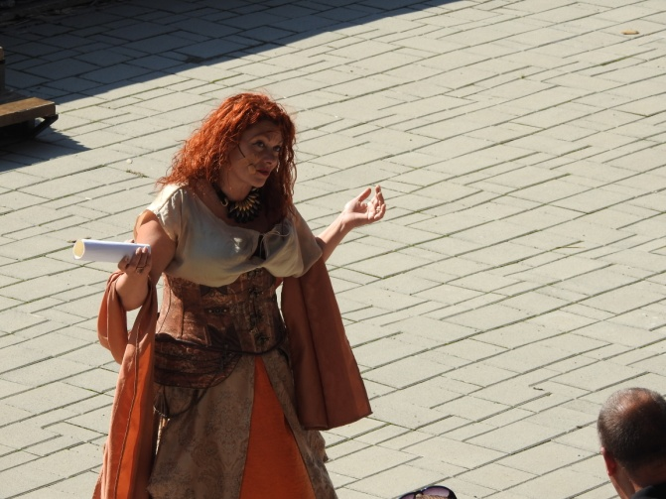

Írta, rendezte: Ágens

https://www.youtube.com/watch?v=kHZrqkT_su8 Ítélkezés és végrehajtás

Kurtizánképző
középkori párkapcsolati stand up comedy, interaktív színházi terápia

https://www.youtube.com/watch?v=m5rjI5RU1qA&t=6s Kurtizánképző promó

Fotó: Pónya Bence

A provokatív, ironikus, rendkívül népszerű középkori stand up comedy igazi felszabadító effektussal él. Akik már látták, állítják, hogy a két nem közötti megértés és elfogadás útját indítja el. Valami megváltozik előadás után, ha más nem is, a kommunikáció mikéntje bizonyosan. Megnyílik egy olyan érzékelési tartomány, amely addig zárva maradt.

A világon egyedülálló, több mint 800 előadást megért, Kurtizánképzés – szerelmi okosítás hölgyeknek és érdeklődő uraknak - kultúrtörténeti szakirányú végzettséget ad, Kurtizándiplomát. Az Alaptanterv része az érzékiség kultúrtörténeti feldolgozása, a férfi gondolkodás mibenlétének a vizsgálata és irányai, a jó kurtizán feladatai, megtudhatjuk hány éves a férfi - mindezt egy lenyűgöző személyiség tolmácsolásában. Ágens színházi eszköze a humor és az önreflexió.
facebook.com/kurtizankepzo/

Írta, rendezte: Ágens

Leírás:
https://www.facebook.com/notes/676311683033031/

https://www.facebook.com/watch/?v=443211849959770

Ajánlók és kritikák:
Nők Lapja Café, 2014. 01. 17., 'Ha eltalálom valakinek az érzékeny pontját, ott komoly dráma van', Karafiáth Orsolya interjúja Ágenssel
http://www.nlcafe.hu/ezvan/20140117/agens-interju/
elitmed.hu, 2013. 09. 04., Egy okos céda Bikalon – interaktív színházi terápia - Kurtizánképző, Nagy Zsuzsa, kritika http://www.elitmed.hu/ilam/hirvilag/egy_okos_ceda_bakalon_11371/
revizoronline.com, 2013. 10. 20., Partizán – Kurtizánképző, Puchner Élménybirtok, Bikal, írta: Proics Lilla, kritika
http://www.revizoronline.com/hu/cikk/4751/kurtizankepzo-puchner-elmenybirtok-bikal/?search=1&txt_ssrc=Partiz%C3%A1n
- http://www.prae.hu/index.php?route=article/article&aid=7675 Turbuly Lilla interjúja a prae.hu-n Ágenssel a Kurtizánképző-ről és Bikalról, 2014. 09. 14.

- http://tiszatajonline.hu/?p=58674 Drubina Orsolya, tiszatajonline.hu, 2014. 07. 22., kritika a Kurtizánképző-ről

- - revizoronline.com, 2012. 11. 06. Szög a zsákból, Králl Csaba interjúja Ágenssel
- http://www.revizoronline.com/hu/cikk/4213/beszelgetes-agenssel/?search=1&first=30&txt_ssrc=%C3%81gens

- revizoronline.com, 2013. 08. 17. Felhívás keringőre - Ivacs Ágnes interjúja Ágenssel http://www.revizoronline.com/hu/cikk/4653/beszelgetes-agenssel/

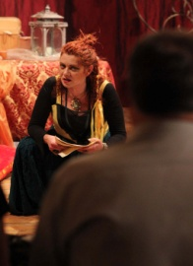
Fotó: Lenz Tünde

ÚR-KURZUS – középkori stand up comedy - interaktív színházi terápia

Az Úr-kurzus a Kurtizánképző előadás párja, itt a férfiak ismerhetik meg a nők titokzatos és felfedezésre váró világát.
Sikere titka a közvetlen színházi nyelv, a felszabadító kommunikáció, az interaktív játék.

Írta, rendezte, a Kurtizán: Ágens

Amúgy Rómeó és Júlia -
ahogy még sosem láttad
Beavató színházi előadás diákoknak és felnőtteknek

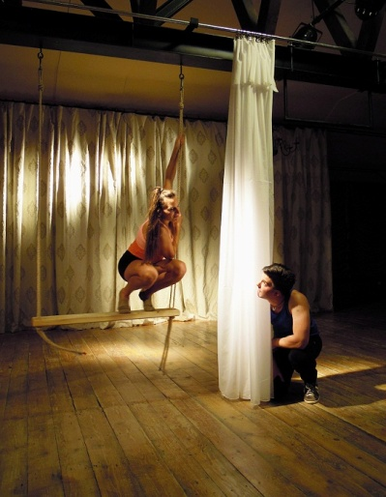
Fotó: Tóth Bianka

Shakespeare Rómeó és Júliája kicsit másképp. A klasszikus mű játékos, egyedi, interaktív feldolgozása. A lebilincselő előadás a 12-13 évesektől a felnőttekig mindenkit odaszögez a székhez. A darab korunk kommunikációs problémáira felszabadultan reagálva csal mosolyt az arcodra, nem elfeledve a drámai véget.
Az előadást követően, ha van kedved, még egy órát játszhatsz velünk, amennyiben szívesen átélnéd, hogy egy-egy jelenetet a te segítségeddel, hogyan tudnánk létrehozni különböző fura és becsapós helyzetekben.
Az előadás időtartama 50 perc.
A játék időtartama: 60 perc
facebook.com/amugyromeo/

https://www.youtube.com/watch?v=ehHNS1i0i38&t=2s Amúgy Rómeó és Júlia – Ágens társulat

Szereplők:
Rómeó Sárközi György / Veres Lehel
Júlia Gál Éva / Vucsics Virág
Játékmester Ágens
Fény: Ferenc Gábor
Jelmez- és látványtervező: Tóth Bianka
Dramaturg: Madák Zsuzsanna és Ágens
Rendezte: Ágens

Támogató:
Magnet Magyar Közösségi Bank
Emberi Erőforrások Minisztériuma

Szerelmi mesterképző diákoknak

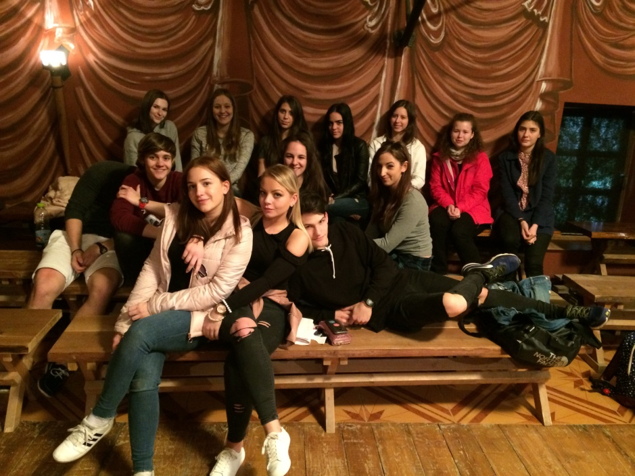
Xantus János Középiskola diákjai, Budapest

2017-ben a Puchner Birtokon a rendkívül nagy sikernek örvendő Amúgy Rómeó és Júlia című beavató színházi előadást hoztuk létre, amit, azóta is folyamatosan játszunk diákoknak és felnőtteknek egyaránt. Idén tanárok és iskolaigazgatók kifejezett kérésére indítjuk útjára a diákoknak szóló, a szerelmi élmény megélését és feldolgozását segítő innovatív foglalkozásunkat. Ez az előadás a diákok szerelmi életével foglalkozó szexuális felvilágosítás, célja a méltó szerelmi tapasztalat elérése. Az, hogy a felnövekvő nemzedék ne legyen kiszolgáltatottja a megalázó facebook, stb... szerelmi ügyeknek, like-oknak, kommenteknek, hanem élete irányítójává és önazonos mesterévé váljon.

Az alapvetően az iskolai szerelmi életet szem előtt tartó beszélgetések és a foglalkozások fő iránya a net kínálta csapdák elemzése, valamint a cyber világ szerelmi kultúrájának a vizsgálata. Mi az, ami kivezethet a chat és a like-ok hálójából? Van-e ilyen? Természetesen, ez a probléma nem csak a diákokat érinti, hanem a felnőtt társadalom igen nagy hányadát is.

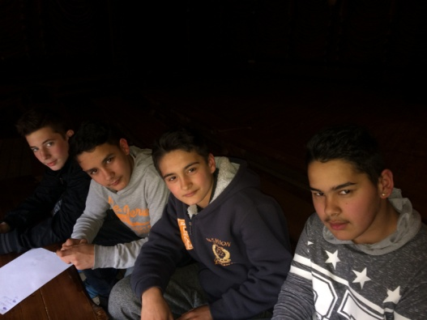
A kozári diákok nagy gondolkodásban

A foglalkozások korcsoportos bontásban történnek, az 5-6-ik, 7-8-ik, 9-10-ik illetve a 11-12-ik osztályban a témák megvitatásának a mélysége változik, valamint a témához kapcsolódó, az aktuális életkornak megfelelő dilemmák és nehézségek megbeszélésében különbözik.

E teljesen egyedülálló kezdeményezéssel, szeretnénk valamit hozzá tenni a fiatalok életéhez, cinkos partnerként nyitni a gondolkodásukat.

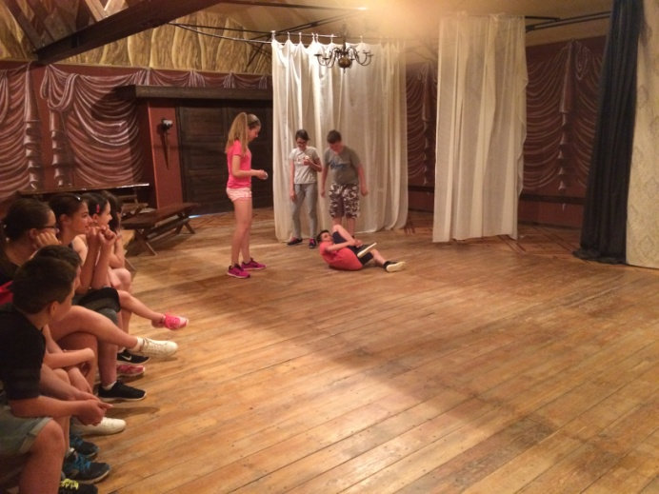
Makói Általános Iskola diákjai akcióban

https://www.facebook.com/szerelmimesterkepzo/
I. téma: Képzelet és valóság a szerelemben
https://www.facebook.com/notes/768325110677913/
II. téma: A chat hálójában
https://www.facebook.com/notes/263301291665010/
III. téma: Trend és káosz a neten
https://www.facebook.com/notes/1808562559297774/
IV. téma: Jó csaj, jó pasi, like
https://www.facebook.com/notes/1001477210351670/

A Kis herceg
írta: Antoine de Saint-Exupéry
Rónai György fordítását átírta: Ágens

Szereplők:
Tóth Bianka
Sárközi György
Ferenc Gábor
Ágens

Vetítés, hang, fény: Morószki Krisztina
Jelmez- és látványterv, filmek: Tóth Bianka
Rendező, dramaturg: Ágens

Tudod…, a Kis herceg megérkezett. Honnan jött és miért? A világ minden táján ismert, 226 nyelvre lefordított, 80 millió példányban megjelent könyv mindenhol érvényes történetét láthatod. A mindannyiunk szívét már sokszor megfacsaró történet varázsvilágába hívunk.
Gyere velünk a bolygók közti utak igézetébe, éld át a barátság és a víz örömét, a találkozások fontosságát, a világ legegyszerűbb és egyben legnehezebb élményét, a szeretetet. Fogd meg a gyermeked kezét és mutasd meg neki is a Kis herceg mindenkor aktuális történetét.

Buja középkori est
ahol belekóstolhatsz a középkor érzéki valóságába

Szereplők:
Ágens, Sárközi Görgy, Ignácz Dávid

Rendező, író: Ágens

A nézők az est folyamán egy kurtizán emlékiratain keresztül átélhetik a kor különleges udvarlási szokásait és megismerkedhetnek az érzékek birodalmát jól ismerő, tapasztalt asszony tanulságos gondolataival. Szerelmi képzésben részesülnek, megtapasztalják az érzékek felszításának a módjait. Ágens nagy sikerű könyvének feldolgozása az előadás, mely a Bárka Színházban Édes szívem, ribanc vagy! címmel futott két éven keresztül.

